SPECIFICATION DES POOL D’ENNEMIS

Le but est de générer des groupes d’ennemis cohérents en termes de nombre, mixité des types d’ennemis et espacement.

# TYPOLOGIES D’ENNEMIS :

On classe les ennemis en 4 **classes** :

* **Alpha** : ennemi faible, en grand nombre
* **Beta** : ennemi puissant, en faible nombre
* **Delta** : ennemi complémentaire avec une fonction de support aux autres
* **Gamma** : boss, très puissant et en nombre unique

+ un type uniquement utile aux développeurs que nous sommes :

* **Void**: élément invisible servant à combler les trous dans les groupes

# DEFINITION D’UN « ¨POOL »

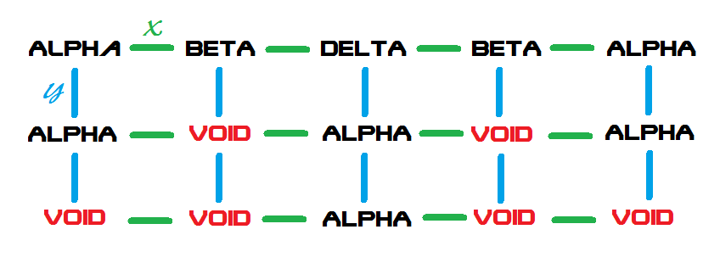

On définit un pool avec les paramètres suivants :

* des listes de listes de classes d’ennemis :

*(L1) {alpha, beta, delta, beta, alpha}*

*(L2) {alpha ,void ,alpha,void, alpha}*

*(L3) {void, void , alpha,void, void }*

* une distance Y entre chaque ligne
* une distance X entre chaque élément d’une ligne
* une fourchette de coordonnées sur un axe (*voir plus loin*)

# GENERATION D’UN « POOL »

A la génération d’un pool, on tire au hasard - parmi les ennemis disponibles pour cette scène – un type d’ennemi par classe (1 alpha, 1 beta, 1 delta, et 1 gamma).

Il ne reste plus qu’à les placer en fonction de leurs coordonnées relatives dans la grille et des distances définies pour le pool (sachant qu’on place leur centre du sprite à la coordonnée voulue).

Enfin, on place l’origine (1er ennemi de la 1ère ligne) du pool sur l’axe des absisses, sur une position aléatoire comprise dans la fourchette de coordonnées définie pour ce pool.

